Інформаційно-аналітичне дослідження



Тема: Незвичайні цілителі поруч з нами
Мета заходу:
- ознайомити учнів із поняттям «стрес», причинами виникнення стресу, порадами щодо уникнення стресових ситуацій, тваринами, які застосовують для лікування різних захворювань та зняття стресу;
- виховувати любов до природи, бережливе ставлення до тварин і рослин;
- розвивати вміння аналізувати отриману інформацію та робити відповідні висновки;
- сформувати в учнів ієрархію моральних, екологічних та соціальних цінностей, вміння співжиття людини і природи, зокрема тваринного світу, а саме домашніх і приручених тварин;
- дати орієнтири на розуміння і відповідальність за ставлення до домашніх тварин, налагодження партнерських, дружніх відносин з ними;
- нагадати, що людина є частиною природи, а не її бездумний чи бездушний цар чи жорстокий господар;
- розкрити невідомі секрети та факти лікувальних властивостей друзів наших менших;
- наголосити про тісний взаємозв’язок між людиною та найбільш розповсюдженими домашніми тваринами;
- продемонструвати, як різні тварини, що дають естетичну насолоду людині, здійснюючи волю, можуть бути її вірними друзями та порятувати від психічних розладів та фізичних хвороб цивілізації.
Даний виховний захід допоможе батькам і вчителям :
- увести дітей у різноманітний і складний світ природи, наших домашніх і шкільних живих куточків,
- формувати бережливе ставлення до братів наших менших зі сторони дорослих, бо нагадує їм давно забуте, повертаючи у безтурботний світ дитинства,
- спрямовувати їх увагу – помітити в незнайомому знайоме;
- підкаже, як можна по справжньому дружно жити з друзями нашими меншими та пройнятися любов’ю до живої природи.
Обладнання: комп’ютер, мультимедійна дашка, фотографії, слайди, плакати, відео, схеми, що дозволяють ілюструвати позитивний вплив домашніх тварин на здоров’я людини, ілюстровані довідники, енциклопедії, міні презентації, реферати та малюнки учнів. Додатково можливе використання тваринок із живого куточка школи чи домашніх тварин, а також відгуки попередньо проведеної відповідної екскурсії. Можна запросити ветеринара, лікаря-терапевта і нарешті людей, що утримують в домашніх умовах певних тваринок.

Форма проведення: Виховний захід-дослідження з використанням міжпредметних зв’язків. Робота на комп’ютері – розгляд презентації та бесіда по питаннях.
Базові поняття і терміни: стрес, стресові ситуації, емоції, аутотренінг, каністерапія, фелінотерпія, антидепресант, дельфінотерапія, ендорфіни, іппотерапія, неврози, гіперактивність, акваріумістика, діабет, склероз, аутизм, артрит, остеопороз.
І. Організаційний момент.
Привітання.
Перевірка готовності до проведення заняття.
ІІ. Актуалізація опорних знань
Учитель. Все, що ми бачимо навколо – це чудовий прекрасний світ природи, який людина використовує для своїх потреб, бере для себе все необхідне.

Бесіда по питаннях

- А на які групи поділяється природа?
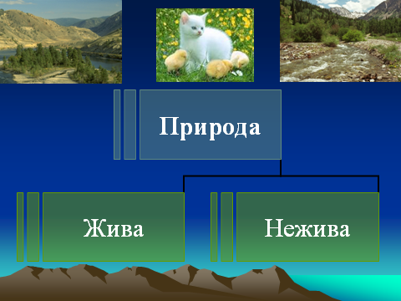

- Як людина повинна ставитися до природи?
- Якими царствами представлена жива природа? (розгляд таблиці)

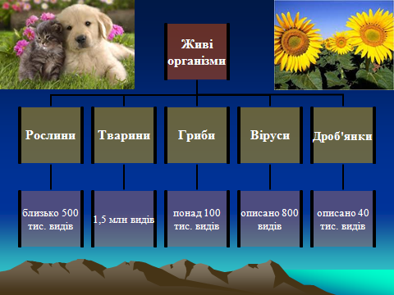

Учитель. Ви бачите, що тварини найчисельніше царство живих організмів, яке представлене 1,5 млн. видів. Сьогодні ми детальніше зупинимось на значенні деяких тварин для людини.

ІІІ. Повідомлення теми заняття.
Учитель: - Отже, тема нашого виховного заходу: «Друзі наші менші».

Постановка проблемного запитання
Чи має людина право ображати природу?
ІV. Основна частина (ознайомлення із навчальним матеріалом)
- Чому ми повинні оберігати природу, зокрема тварин?
- Послухайте оповідання.
Одного разу хлопчик на ім`я Олег повертався додому. Під кущем він побачив маленьке кошенятко, яке тихенько і жалібно м’явкало. Хлопчик підійшов до нього, погладив. Кошенятко почало муркотати.
- Чиє ти? – запитав хлопчина. А кошеня вже терлося до його ніг. “А може воно заблукало,” – подумав хлопчик. Він запитав у дітей, які гралися поруч, чи вони не знають чиє це кошенятко. Але діти відповіли, що воно бродить тут вже декілька днів. “Бідненьке. Напевно голодне,” – сказав Олег. А кошенятко продовжувало тертися до ніг. Хлопчикові стало дуже жаль маленького пушка і він вирішив забрати його собі.
Учитель. (Бесіда по питаннях)
- Як ви думаєте, чи добре зробив хлопчик?
- Чому ви так вважаєте?
- Що, на вашу думку, зробив з кошеням Олег?
- Як би вчинили ви на його місці?
Відповіді учнів.
Учитель. (Продовження оповідання)
Дійсно, він нагодував і помив свого чотириногого друга. Хлопчик назвав його Пушком, бо кошенятко було біленьке і пухнасте. І так Пушок став жити разом з Олегом і його батьками, яким кошеня також дуже сподобалося. Воно стало улюбленцем всієї сім`ї. Пушок підростав і ставав красивим котом.
Одного разу мама Олега прийшла дуже втомлена з роботи, у неї навіть розболілася голова.
- Як ви думаєте, чому мама Олега погано себе почувала?
Відповіді учнів.
Учитель. Так, у неї був дуже важкий робочий день. Вона навіть перехвилювалася, посперечавшись із колегами по роботі, коли вони вирішували важливе питання. Такого раніше з нею не траплялося і мама довго картала себе за цей вчинок, за те що не змогла стримати своїх емоцій. Вона пережила своєрідний стрес.
- Як ви думаєте, що таке стрес?
Учень. Стрес – це неспецифічна відповідь організму, що виникає при дії на нього будь-яких подразників.
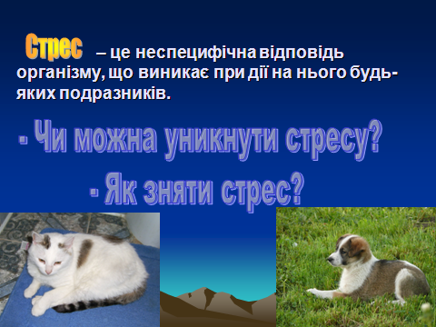
Учитель. Чи можна уникнути стресу або хоча б частково вберегти себе від
стресових ситуацій?
Відповіді учнів.
Учитель. Давайте створимо квіточку порад.
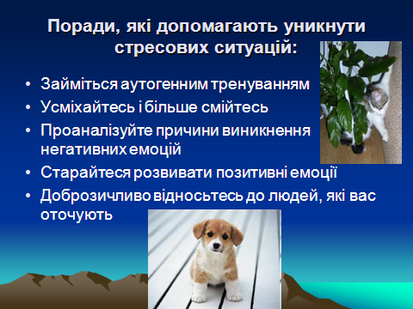
(На магнітній дошці прикріплюють пелюстки квітки із порадами. Утворюється квітка порад.)
Учитель. Ви бачите крону дерева. Попробуємо створити дерево-атистрес.
(учні пропонують поради і прикріплюють листочки на крону дерева)
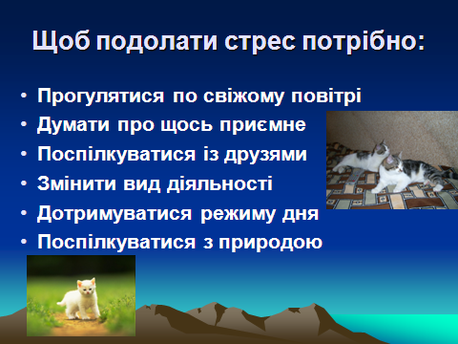
Учитель. Як ви думаєте, які із запропонованих порад вибрала мама Олега?
Відповіді учнів.
Учитель. Ось послухайте, що було далі.
Мама Олега лягла відпочити на дивані. І тут до неї прийшов Пушок, який муркотів. Спочатку він посидів біля ніг, потерся біля рук і ліг, наче віночок, навколо голови. Пушок невпинно і якось заспокійливо муркотів. Мама Олега задрімала. Коли вона прокинулася, то голова вже не боліла, а на душі стало спокійно. Поряд лежав Пушок. Вона з вдячністю подивилася на котика, погладила його. А він ще голосніше почав муркотіти.
- Як ви думаєте, хто допоміг мамі Олега?
Відповіді учнів.
Учитель. Дійсно, тварини допомагають людині подолати стрес. А щоб ви не втомились виконаємо руханку.
Руханка
Встало сонце, встали квіти,
Встали звірі всі і діти. (всі встають)
Біжать коні на полянці, (тупають)
Заросили ноги вранці. (струшують росу)
Вітер чеше білі гриви, (рухи руками до голови)
Знов ідуть вони на ниву. (ходьба)
Он сороки-білобоки
Все літають без мороки. (крутяться, роблять помахи руками)
Сірі зайці пристрибали, (стрибають)
Лапки вгору піднімали. (піднімають руки)
Підуть звірі, стихне вітер (опускають руки, перестають йти)
І за парту сядуть діти. (сідають)

Учитель.
Використання тварин у лікуванні психофізіологічних розладів стає звичним явищем.
- Як ви думаєте, яких тварин використовують для цього?
Відповіді учнів.
Учитель: - Давайте розглянемо, яких тварин найчастіше використовують у лікуванні. (на екрані з’являються зображення тварин: собака, кішка, дельфін, морські свинки, коні, акваріумні рибки).
(Попередньо учні повинні були відшукати інформацію про цих тварин.
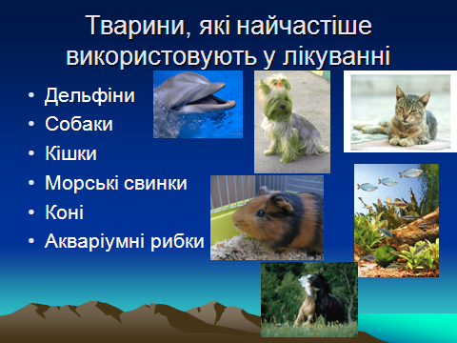
Робота в групах
Учитель підходить до учнів і вони витягують картинку із зображенням тварин. Так формується шість груп. Кожна група повинна встановити, який позитивний вплив для людини має та чи інша тваринка. Після цього один представник із групи презентує їхнє дослідження. Інші учні можуть доповнювати.
Учитель. Отже, перша група попробує розповісти:
- Для чого людина використовує собак?
- Що вам відомо про цих чотирилапих друзів?
Собаки
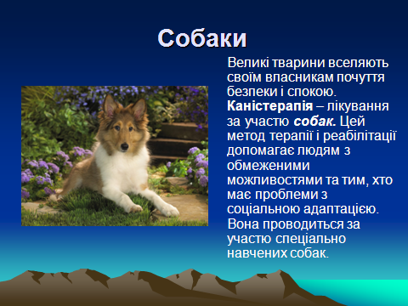
В світі нараховується – 337 порід собак. Пастухи, сторожові (бульдоги, ньюфаундленди, доги, вівчарки, сенбернари), пошукові і службові,терєри, такси, мисливські, компаньйони, кімнатно-декоративні (пінчери, пуделі, кінгчарльз, болонки, мопси і інші.), борзі.
З собак для дітей підійде карликова такса, пудель, йоркширський тер'єр, мопс, дворняжка. Собаки великих порід – погані компаньйони для ігор дошкільнят через свої розміри. Стаффордшир, пастухи, ньюфаундленди, сенбернари швидше підійдуть як охоронці і няньки, ніж друзі. Карликові пінчери, той-тер'єри, чихуа-хуа мають складний характер для відносин з дитиною, вони більше підійдуть одиноким жінкам і літнім людям. Тварини вимагають від нас чимало часу і турбот, але ласкаве муркотіння кішки і відданий погляд собаки віддадуть нам сторицею.
Люди, що спілкуються з собакою, вже не можуть обійтися без чотириногого друга. Англійці справедливо кажуть: «Не обов’язково, щоб кожен дім мав собаку, але в кожного собаки повинен бути дім». Як стверджував Чарльз Дарвін, собаки володіють чимось дуже схожим на совість. Хотілося б, щоб і в людей, які спілкуються з тваринами, теж проявлялося щось схоже. Пам’ятники вірному другові людини встановлені в Австралії, Африці, Японії, на Алясці, в Берліні, Парижі. Він гідний такої пошани. Будемо шанувати його і ми.
Собаку може заводити лише той, хто дуже любить тварин і хоче, щоб ця любов була взаємною. Він відчуває цю любов і відповідає взаємністю, вірністю, а часто навіть життям.
Собаки, як і люди бувають різними. Є вільні бродяги, що на вас ніколи не звертають уваги; або жебраки, які випрошують подачку, звиваючись і виляючи хвостом, підповзаючи до кожного, хто їм свисне. Є боязкі брехуни, що гавкають на всю вулицю і з панічним криком кидаються геть, якщо на них просто замахнутись. А бувають горді, що відстоюють свою правоту, незважаючи на погрози та удари. Є покірні, безстрашні вередливі, лукаві й взагалі ніякі. Такі вони, бездомні… Та бувають й інші. Це ті, які вірністю й правдою ось уже тисячі років захищають, допомагають людині і вдень, і вночі, в любу погоду, і на всіх континентах. А ще вони здатні віддавати душу і серце, все своє тепло своєму господарю, впливаючи позитивно на психічне, духовне, фізичне здоров’я людини.
Каністерапія – лікування за участю собак. Цей метод терапії і реабілітації допомагає людям з обмеженими можливостями та тим, хто має проблеми з соціальною адаптацією. Вона проводиться за участю спеціально навчених собак.
Що це дає? Спілкування із собакою допомагає зосередитись, впливає на розвиток мови і здатності до навчання. Стимулює всі органи відчуття: зір, слух, дотик і нюх. У людей, що приймають участь у терапії, відзначається поліпшення логічного мислення визначення причинно-наслідкових зв'язків, розпізнавання кольору і форми, подібності… Під час гри з собакою діти стають більш спокійними, вони розвивають свою фізичну форму і навчаються виражати свої емоції.
Психотерапія дітей з аутизмом та розумовою відсталістю все частіше кличе на допомогу собак.
Учитель. Добре, дуже цікава інформація. Друга група розповість на про кішок.
- Які хвороби можуть лікувати кішки?
- Як їх називають?
- Як вони можуть допомагати людям?
Кішки
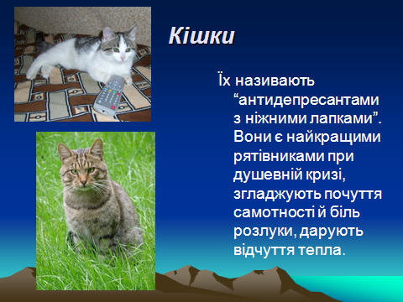
Більшість людей люблять котів. Та як же їх не любити, цих вірних, відданих і корисних супутників людини. Придивіться до них уважніше. Пухнаста м’яка шерсть, швидкі енергійні і граційні рухи, Тварина ласкава і ніжна, в той же час, якщо потрібно, захищає свого господаря. У виявлені своїх почуттів кішка досить стримана, вона дуже прив’язується до господаря і дому. І саме за це ми її любимо, незважаючи на примхи і пустощі, за ті хвилини радості, які вона нам дарує. Адже у багатьох літніх людей, що втратили близьких, кішка часто буває єдиною живою істотою, яка скрашує їх самотність, допомагає жити.
Багато, що приваблює людину в кішці. Вона корисна тварина, віддана. Причому симпатія до людини часто буває сильнішою, ніж до житла. Кішка – любляча тварина. Години самотності господаря вона заповнює сумним муркотінням. Коти – дуже охайні, порівняно не вибагливі, легкі у догляді. Коти – психічно високорозвинені, інтелігентні. Їм притаманна спостережливість і спроможність розвивати навики, необхідні при спільному житті з людиною. І, нарешті, кішка – красива тварина. Блискучий шовковистий волосяний покрив, великі виразні очі, граційні рухи, сила і темперамент – такою була наша Мурка до одомашнення, такою вона є і сьогодні.
А в яких взаєминах знаходяться кішка і людина – її господар? Вони – ніби родичі. У кішки до нього особливі почуття. Та й справді, людина багато що дала цій тварині, життя в домі створило їй безпечні умови існування. І за це кішка вдячна людині все життя. Вона користується найвиразнішими засобами, щоб привітати людину, якій довіряє: Піднятий хвіст, вигнута спина, поштовх головою, тертя об ногу, муркотіння. І навіть голод відходить на другий план, він буде вгамований, лише коли стихне радість спілкування.
Звичайно, важко підрахувати, скільки котів живе на планеті. За приблизними підрахунками можна вважати, що на Землі існує 400-500 млн. котів(Фогель А., 1987) . На сьогодні в світовому стандарті зареєстровано понад 57 порід домашніх котів. Хто вони? Звідки прийшли і походять? За даними Геродота, 5 тис. років тому єгиптяни вже мали приручених домашніх котів. Вони піднесли їх до рангу священних тварин, вважаючи, що між богом сонця Ра і котами існує невідомий і таємний зв'язок. Мабуть, культ кішки – явище зовсім немістичне, а практичне: боротьба з гризунами; захист свого господаря; робота « артистом» в цирку, кіно; на державній службі в музеях та і атрибут неперевершеної естетичної насолоди. Мало хто догадується, яке лікувальне значення мають кішки для людини.
Фелінотерапія – лікування за участю кішок. Ця терапія допомагає людям, що мають проблеми з функціонуванням у суспільстві. Її метою є допомога перебороти страхи при контактах з навколишнім середовищем. Спілкування з кішкою буде заохочувати розвиток органів відчуття, а також допомагати в реабілітації.
Що це дає? По-перше, пухнасте хутро тварин заспокоює, знімає стрес, розслаблює. По-друге, муркотання кішки має заспокійливу дію на психіку пацієнтів. Дослідження показують, що муркотання (його постійна частота коливань 1925 Гц) сприяє регенерації не тільки кісток, а і всього опорно-рухового апарату, також істотно зменшує біль.
Багато психіатричних лікарень визнали позитивний вплив кішок на пацієнтів. Тварини дають пацієнтам упевненість, спонукають до відкритості до зовнішній світу. Існує багато історій про людей, які, завдяки кішкам або собакам, почали говорити, ходити або видужали після важкої хвороби. Поки не вивчені всі можливості нашої свідомості, але ми знаємо, скільки можна досягти за допомогою сили волі. Кішки й собаки допомагає нам повірити в себе.
Кішок називають “антидепресантами з ніжними лапками”. Вони є найкращими рятівниками при душевній кризі, згладжують почуття самотності й біль розлуки, дарують відчуття тепла.
Полегшення настає внаслідок біологічної взаємодії кішки з людиною. Адже з давніх-давен відома здатність котів забирати негативну енергію. Тож вони й вирівнюють біополе людини під час хвороби. Полегшення на енергетичному рівні одразу відбивається і на фізичному рівні.
Згідно з медичними дослідженнями англійців, власники котів значно рідше звертаються до лікарів, аніж ті, хто не спілкується регулярно з тваринами. Часто кіт у домі відвертає й ризик виникнення повторного інфаркту міокарда. Адже всього протягом кількох хвилин погладжування цієї тварини нормалізують артеріальний тиск і частоту пульсу. Фахівці прирівнюють цей ефект із кількатижневими заняттями з релаксації та медитації. Тож, якщо кіт лізе вам під ноги у хвилини сильного роздратування і збудження, не кричіть на нього спересердя, а краще погладьте. Адже таким чином він намагається забрати від вас негативну енергію і відвести від біди: інфаркту, інсульту, нападу стенокардії та інших хвороб, спричинених стресом.
Доведено позитивний вплив котів і на важкохворих. Зокрема, вони відновлюють потьмарену свідомість та рухливість кінцівок людей, що перенесли тяжкі травми чи інсульти, допомагають у разі серцевих та психічних захворювань, ушкоджень мозку.
Треба сказати, що хоча всі коти і кішки наділені лікувальними властивостями, вони мають свою спеціалізацію. Наприклад, кішки краще лікують хвороби нервової системи і внутрішніх органів, а коти - опорно-рухового апарату: остеохондроз, радикуліт, артроз.
Окремо потрібно сказати і про муркотіння котів. Установлено, що воно має частоту звуку близько 24 Гц . Це є чудовою резонансною нормою для вібрацій людських клітин. Тож, якщо кіт чи кішка, примостившись на вашій болючій ділянці тіла, починають муркотіти, а при цьому ще й перебирають лапами, немовби масажуючи вас, будьте впевнені: скоро ви відчуєте полегшення.
Учитель. Добре. А, чи знаєте ви, що і собаки, і кішки ефективно впливають на лікування однакових захворювань. Ось послухайте. (Розповідь вчителя)
Вплив кішок і собак на здоров’я людини
Саме кішки й собаки відіграють значну роль в інтеграції соціального середовища і родини. Вони вчать відповідальності і впевненості в собі. Це особливо важливо в родинах, де є діти з порушеннями емоційного контролю. Кішки й собаки вибудовують зв'язки, дозволяють краще спілкуватися з іншими людьми. Дружба з кішкою або собакою діє найбільш сприятливо на людей похилого віку і дітей. Після багатьох років практичних досліджень у США складений список захворювань і соціальних факторів, у лікуванні яких спілкування з кішкою або собакою є ефективним:
Артрит
Депресія (стрес, тривога)
Хвороба Альцгеймера
СНІД
М'язова дистрофія (прогресивна м'язова атрофія)
Діабет
Склероз
Ушкодження слуху й зору
Хвороби системи кровообігу
Психічні захворювання
Остеопороз
Болі невідомого походження
Аутизм
Учитель. А зараз поговоримо про дельфінів. Слово третій групі.
- Які хвороби можуть лікувати дельфіни?
На що позитивно впливають дельфіни?

Дельфіни
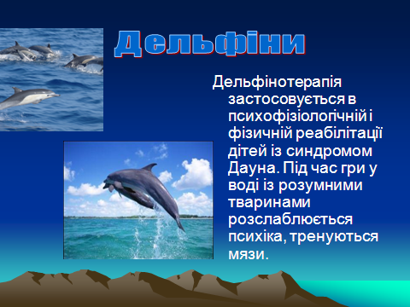
Екскурсії в дельфінарій рекомендуються, насамперед, для дітей хворих аутизмом, церебральним паралічем, синдромом Дауна й іншими неврологічними або психічними порушеннями. Дельфінотерапія застосовується в психофізіологічній і фізичній реабілітації дітей із синдромом Дауна. Під час гри у воді із розумними тваринами розслаблюється психіка, тренуються м’язи. При взаємодії з дельфінами збільшується виділення ендорфінів. Ці гормони відповідають за гарний настрій і усувають виснажливі болі.
Було доведено, що серед тварин, які допомагають хворим людям, дельфіни по праву посідають третє місце після собак і кішок.
Учитель. Четверта група нам розповість:
- Які хвороби можуть лікувати коні?
- Для чого людина використовує коней?
- Що вам відомо про цих тварин?
Коні
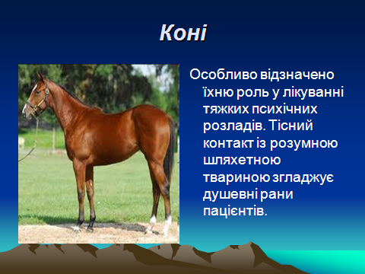
Чому з роками не минає в людей любов до коня? Мабуть не випадково, бо кінь фактично супроводжував людину і був вірним помічником на протязі всієї історії людської цивілізації. Кінь має дуже розвинені органи чуття: бачить всі предмети далекі і близькі однаково вдень і вночі, чує найтихіші шарудіння, добре орієнтується на місцевості. Всіма цими перевагами кінь щедро ділиться з людиною. Скільки зорано землі, перевезено різних вантажів – неможливо порахувати, Людина пройшла пліч-о-пліч з конем тисячоліття, то нехай же не прощається з ним і тапер, у період науково-технічного прогресу! В наш час ще в багатьох селах кінь залишається незамінним помічником селянина. Створено кінзаводи, заповідники, побудовано іподроми, де ми маємо змогу спілкуватися з цім чудовим другом, якого важко назвати «меншим».
Мабуть, жодна тварина не прославлена так в легендах, як кінь. Вслухайтеся у старовинні пісні, вчитайтеся у казки і вірші, на першому місці – завжди кінь. Скільки пам’ятників по світу в кожній країні стоїть коневі, на якому герої різних епох. А чи можна собі уявити козака без вірного друга коня? Людина використовує собі на користь не тільки силу коня, а й цілюще молоко і м'ясо. А чи доводилось вам їздити верхом на коні та ще й без сідла? Чи чули ви щось про біоенергетику коня та її лікувальні властивості на організм людини?
Іппотерапія – лікування за участю коней. Терапія за участю коней покликана допомагати хворим людям, особливо дітям, які мають порушення психомоторних навичок (наприклад, занадто сильний або слабкий м'язовий тонус), ушкодження очей і слуху. Цей метод рекомендується для людей з розумовою відсталістю й емоційними розладами. При спілкуванні з конями зменшується напруга м'язів і формується правильна постава. Благотворно впливає тепло (тіло коня гарячіше, ніж людське) також ритмічне погойдування при ходьбі. Ланцюжок рухів коня чудесним чином впливає на суглоби плечей і ніг. Іппотерапія виліковує послідовно всі м'язи та суглоби людини. Така методика позитивно впливає на дітей з неврозами, гіперактивністю, при труднощах у навчанні і низьку самооцінку у дитини. Тісний контакт із розумною шляхетною твариною згладжує душевні рани пацієнтів.
Учитель. Цікава інформація. Дальше ми поговоримо про морських свинок.
- Які хвороби можуть лікувати морські свинки?
Морські свинки
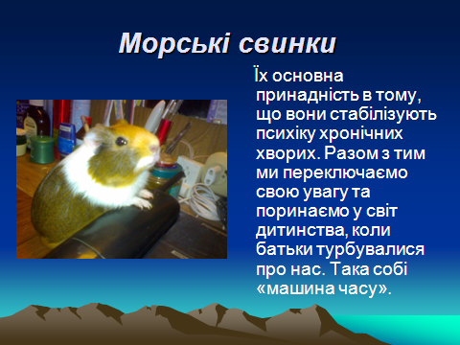
Їх основна принадність в тому, що вони стабілізують психіку хронічних хворих. Люди стають більш врівноваженими, менш вразливими. Стараються контролювати свої емоції. Вони настільки безпосередні та беззахисні, що заставляють нас із завзятям доглядати за ними, бути для них захисником, другом. Разом з тим ми переключаємо свою увагу та поринаємо у світ дитинства, коли батьки турбувалися про нас. Така собі «машина часу».
Учитель. І про акваріумні рибки нам розкаже шоста група.
- Яка роль акваріумних рибок?
- На яку систему вини позитивно впливають?
- Що ми зрештою про них знаємо?
Акваріумні рибки
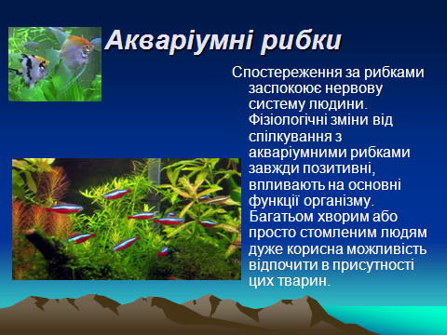
Людину здавна цікавив підводний світ, населений тваринами і рослинами, але недоступний для неї. Лише порівняно недавно з’явилися акваланги й дослідницькі підводні човни, які дають змогу кілька годин спостерігати риб у їхньому природному оточенні. Проте вже дуже давно люди навчилися відтворювати частину підводного світу поруч із собою. Так єгиптяни ще за 5-6 тис. років до н.е. тримали в ставках багатьох нільських риб, переважно яскравих або незвичайних за формою та поведінкою. На малюнках стародавніх папірусів легко впізнати сомів, тиляцій, хромісів, риб-слонів. Але найбільшого розвитку в стародавньому світі акваріумістика досягла в країнах Сходу – Китаї, Японії, Кореї, Сіамі (Таїланді). Звідси на весь світ розійшлася слава про «золотих рибок».
Акваріум є часточкою захоплюючого підводного світу. Такої різноманітності барв, форм, поведінки не побачиш в інших свійських тварин. У прісноводних акваріумах живуть понад півтори тисячі видів риб, близько семисот акваріумних рослин, десятки безхребетних рослин. Акваріумістика, яка виникла завдяки зусиллям учених і мандрівників-натуралістів, стала улюбленим заняттям у часи дозвілля для мільйонів людей. Кожному, хто хоч раз побачив красивий акваріум, надовго запам’ятається яскрава зелень та багрянець рослин, рухливі зграйки дивовижних рибок. Так – це заворожує і будить нашу уяву, милує око, заспокоює душу людини. Адже вона може безкінечно дивитись на три явища: воду, вогонь та працю іншої людини.
Фізіологічні зміни від спілкування з акваріумними рибками завжди позитивні, впливають на основні функції організму. Багатьом хворим або просто стомленим людям дуже корисна можливість відпочити в присутності цих тварин. Дослідження показують значне зниження артеріального тиску і частоти серцебиття. Навіть спостерігати плаваючих рибок в акваріумі дуже корисно, адже вони заспокоюють нервову систему. Ви тільки вслухайтеся в назву цих рибок: комета, вуалехвіст, перлинка, телескоп, небесні очки, зорегляд, червона шапочка, райдужні рибки. Вже одна вимова робить нас добрими, лагідними, чуйними, переносить нас в незвідані світи повних загадок, таємничості. І це все може бути у нашому помешканні, і ми зможемо доторкнутися рукою та пережити багато приємних хвилин.
Учитель. Молодці. Всі групи чудово справилися із завданням. То ж, що приносять тварини в життя людини?
Учні.
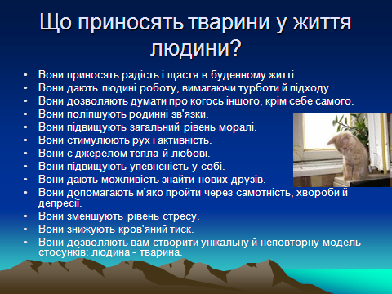
Учитель. А чи знаєте ви, що взаємодія людини із тваринами може забезпечити певні переваги для дорослих і дітей. Ось послухайте. (Розповідь вчителя і розгляд схеми).

Почуття безпеки

Соціалізація
Полегшення спілкування між людьми
Зменшення відчуття ізоляції і відчуження

Позитивні фізіологічні зміни

Фізичний контакт

Освіченість та інтелект

Увага на зовнішньому світі

Співпереживання
Переваги від спілкування з тваринами
Співпереживання. Дослідження показують, що діти, які живуть в будинках, де тварина вважається членом родини, ростуть більш чуйними, ніж діти з родин, де тварин нема. Діти вбачають тварин за рівних. Їм легше проявляти емоції стосовно тварин, ніж до оточуючих людей. Тварини відкриті, щирі й безпосередні – люди ж не настільки прямі й прості. Дитина учиться розуміти мову тіла тварини, розвиває свої розумові й моральні якості. Коли діти стають старшими, ця їх здатність розуміти тварин вливається в досвід спілкування з людьми.
Увага на зовнішньому світі. Люди, що страждають від психічних захворювань або від низької самооцінки мають особливу потребу в спілкуванні з твариною. Тварини допомагають їм зосередитись на навколишньому світі. Замість того, щоб думати й говорити про себе й свої проблеми, вони обговорюють тварин.
Освіченість та інтелект. Багато дітей, що мають можливість спілкуватися тваринами, істотно вищі своїх однолітків в сфері освіченості та інтелекту. Турбота про тварину вимагає певних знань, постійного поповнення інформації, щоденних навичок і вмінь. Це дуже позитивно впливає як на дітей, так і на дорослих.
Почуття безпеки. Тварини допомагають хворим людям створити емоційно врівноважений канал зв'язку з навколишнім світом, а це допомагає створити атмосферу емоційної безпеки. Присутність тварини сприяє вивільненню почуттів.
Соціалізація. Дослідження показують, що, коли собаки й кішки приходять відвідати лікувальну установу, серед пацієнтів з'являється сміх і взаємодія. Присутність тварин поліпшує соціалізацію навіть між ув'язненими.
Полегшення спілкування між людьми. Люди стверджують, що їм легше спілкуватись один з одним в присутності тварин. В родині ж це приємні моменти, які не заміниш нічим іншим. А як радісно цілий вечір спостерігати за кошенятами чи собачатами, забувши про телевізор.
Спілкування з тваринами допомагає зменшити відчуття ізоляції і відчуження.
Фізичний контакт. Багато написано про зв’язок тактильного контакту і здоров'я. Дітям терапія дотику допомагає розвивати здатність до встановлення здорових відносин з іншими людьми. Часто при тактильному голоді діти не розвиваються фізично і погано ростуть. У лікарнях, де дотик часто є хворобливим для пацієнта, дотик тварин безпечний, емоційно позитивний і цікавий. В програмах реабілітації для тих, хто постраждав від фізичного або сексуального насильства, коли співробітники не мають можливості доторкнутися до пацієнта. У таких випадках корисно доторкнутися до тварини і попестити її, відчути позитивний фізичний контакт.
Фізіологічні зміни від спілкування з тваринами завжди позитивні, впливають на основні функції організму. Багатьом хворим або просто стомленим людям дуже корисна можливість відпочити в присутності тварин. Дослідження показують значне зниження артеріального тиску і частоти серцебиття.

V. Узагальнення і систематизація знань

Бесіда по питаннях:
- Яке місце у вашому житті займають тварини?
- Чи любите ви тварин?
- Чи є у вас вдома якісь тваринки?
- Чи доглядаєте ви за ними? Як саме?
- Чи уявляєте ви собі своє життя без вашого улюбленця?
- Чи могли б ви взяти собі бездомне кошеня чи собачку?
- Як би до цього віднеслися ваші батьки?
- Як ви думаєте, чому в наш час так багато бездомних тварин?
- Як ви думаєте, чи отримують стрес тварини, коли їх залишають напризволяще?
- Який вихід із даної ситуації ви можете запропонувати?
- Що дає людині спілкування із природою?
- Як ви думаєте, людина – володар природи чи її частинка?
- Чи має людина право поступати так із “своїми меншими братами ”?

Обговорення результатів опитування: «Які тварини проживають у вас вдома?»

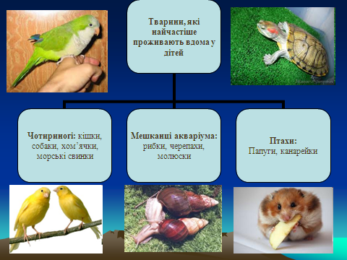

Вправа «Пізнайко»
Учні діляться на групи в залежності від того, хто яких тваринок тримає вдома. Їх завдання розповісти цікаву історію із життя своїх улюбленців, продекламувати вірш чи розіграти сценку про ту чи іншу тваринку.
Обговорення результатів опитування: «Якою стає людина під час спілкування з природою?»
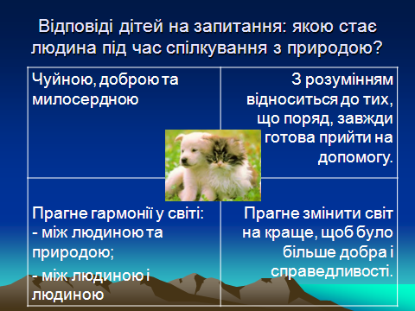
Учитель. Людина, як частина живої природи повинна жити у взаєморозумінні із “братами нашими меншими ”, допомагати їм, а не залишатися осторонь їх проблем. І сама не повинна добавляти їм турбот.
Бо єдині: природа і ми!
Щоб ми відчули єдність із природою давайте послухаємо голоси птахів. (запис голосів птахів)
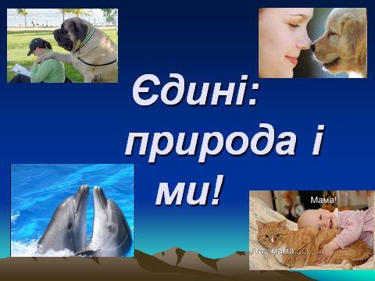
VІ. Домашнє завдання. Намалюйте малюнок улюбленої домашньої тваринки, напишіть розповідь про неї.

